星云6项目管理系统

用户手册

|  |  |  |  |
| --- | --- | --- | --- |
| Draft | 李光耀，邹博韬 | Date | 2019/11/24 |
| Review | 利俊安 | Date | 2019/11/26 |
| Confirm | 利俊安 | Date | 2019/11/26 |

IT Project Management

SCUT

Copyright

目录

星云6项目管理系统 1

1引言 3

1.1编写目的 3

1.2背景 3

1.3参考资料 3

2用途 3

2.1功能 3

2.2性能 6

2.2.1精度 6

2.2.2时间特性 6

2.2.3灵活性 7

2.3安全保密 7

3运行环境 7

3.1硬设备 7

3.2支持软件 7

3.3数据结构 8

4使用过程 8

4.1安装与初始化 8

4.2输入 8

4.2.1输入数据的现实背景 8

4.2.2输入格式 9

4.2.3输入举例 10

4.3输出对每项输出作出说明 10

4.3.1输出数据的现实背景 10

4.3.2输出格式 10

4.3.3输出举例 10

4.4文卷查询 11

4.5出错处理和恢复 11

**用户手册（GB8567——88）**

# 1引言

## 1.1编写目的

为了帮助用户更好地了解和使用该软件，提高用户与软件的亲和度。该手册讲述了怎么安装、配置和使用该软件管理系统，以及该软件在使用过程中应该注意的一些问题。

## 1.2背景

1. 软件名称：星云6项目管理系统
2. 软件项目任务提出者：本团队
3. 开发者：利俊安、曾声云，邹博韬、张景维、李光耀、吴宁
4. 用户（或首批用户）：本团队

## 1.3参考资料

列出有用的参考资料，如：

1. 《IT项目管理》——（美）凯西·施瓦尔贝 机械工业出版社 2017-10
2. 《数据库系统概念》——（美）Abraham Silberschatz / （美）Henry F.Korth / （美）S.Sudarshan 机械工业出版社 2012-3

# 2用途

## 2.1功能

* 1. 项目管理功能：能够查看项目概况，自己的任务和进展，相关干系人，时间安排

1. 项目详情视图：

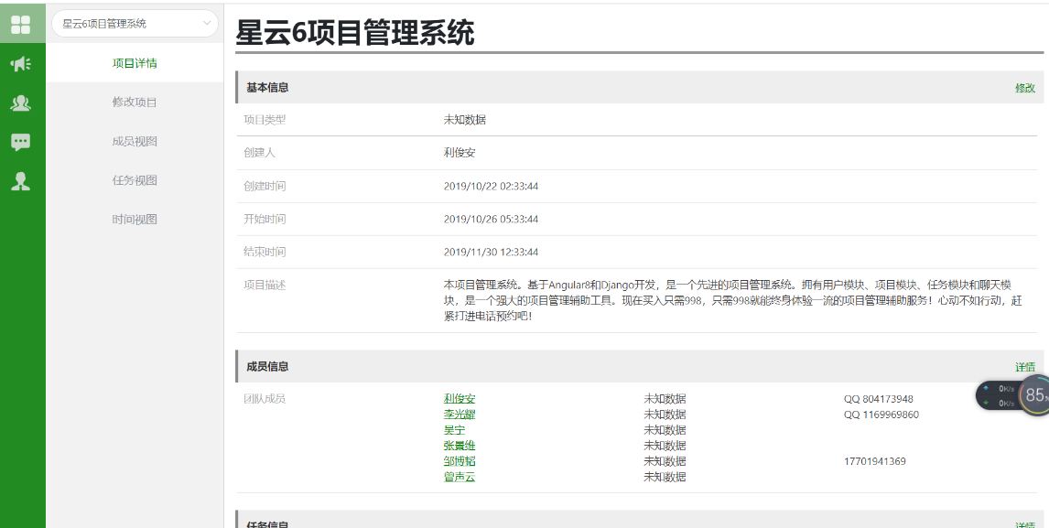

2. 修改项目视图：

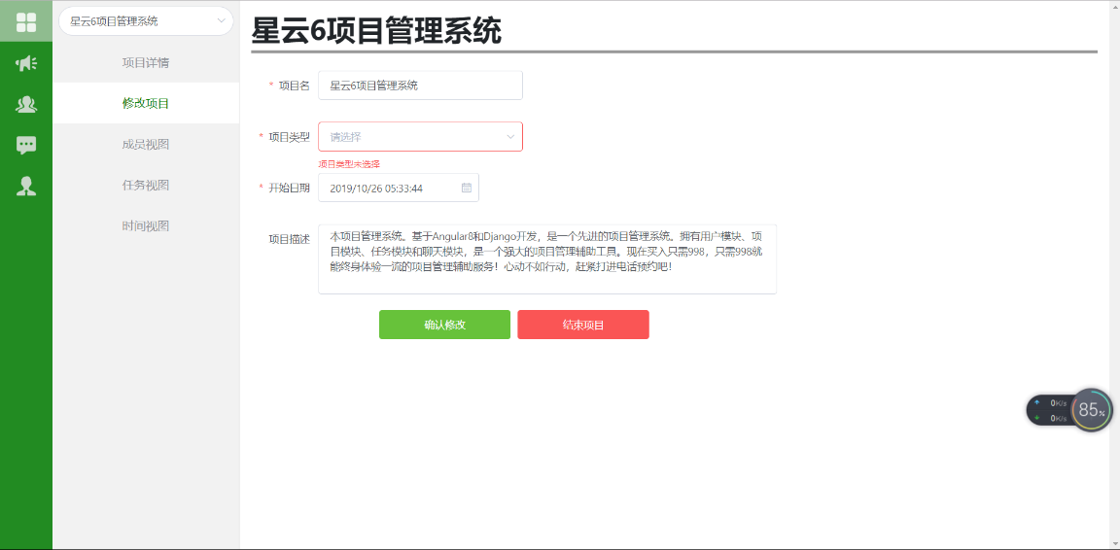

3. 成员视图：

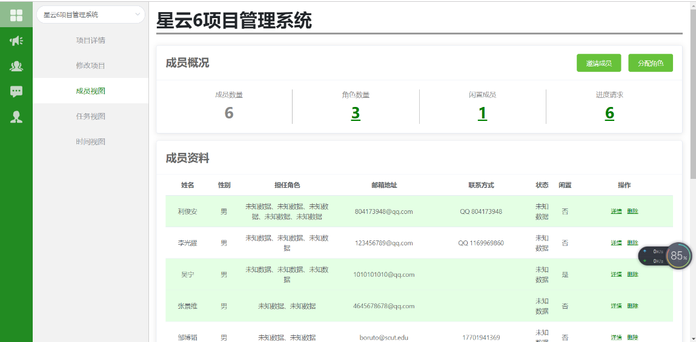

* 1. 与好友聊天：能够接受已添加好友的消息，并且回复

4. 聊天视图：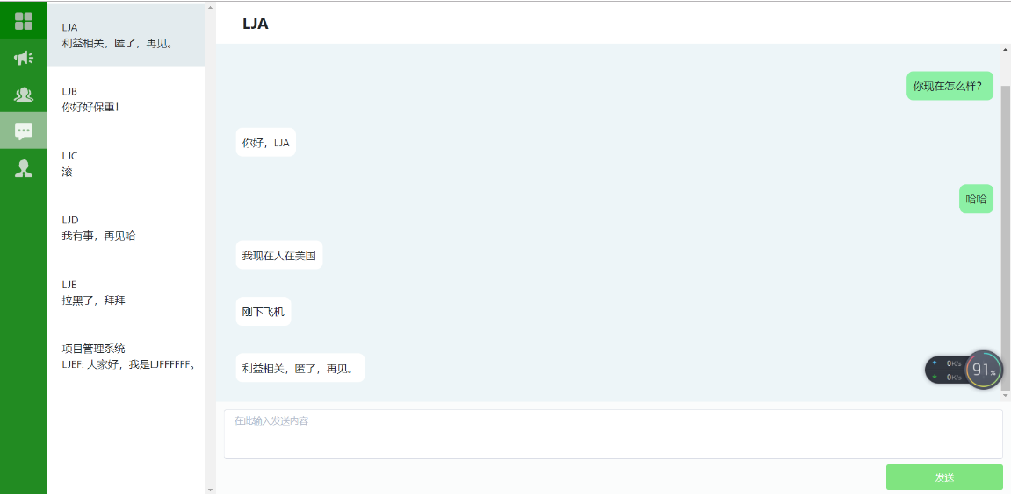

* 1. 查看/发布通知：项目经理能够发送通知，项目成员能够查看通知

5. 通知视图：

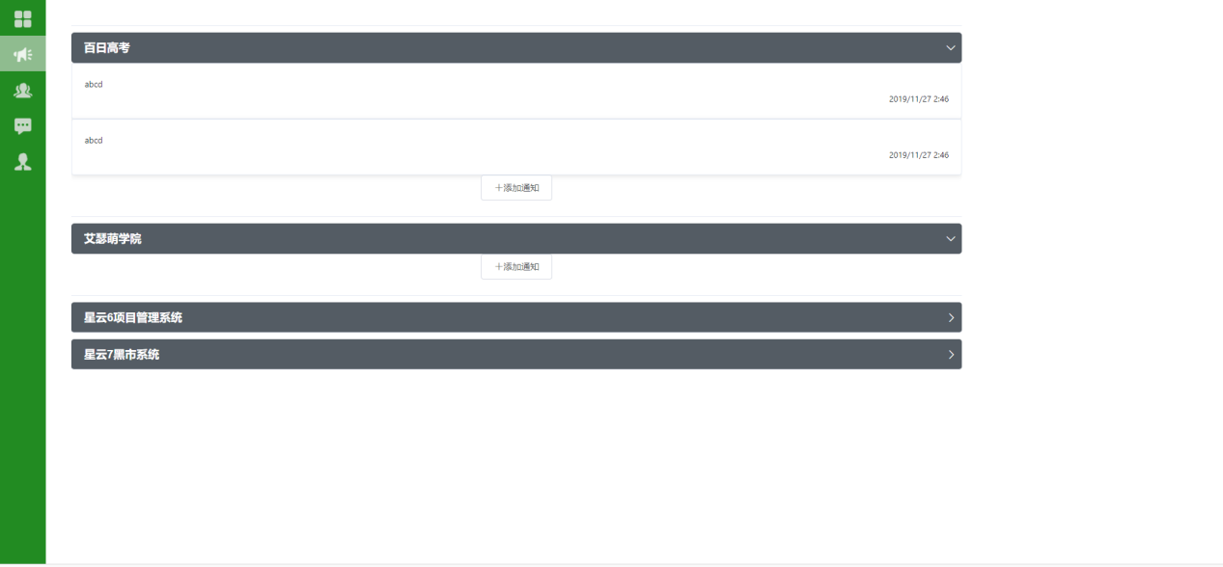

* 1. 好友管理：添加、删除好友，查看好友资料

6. 好友界面视图：

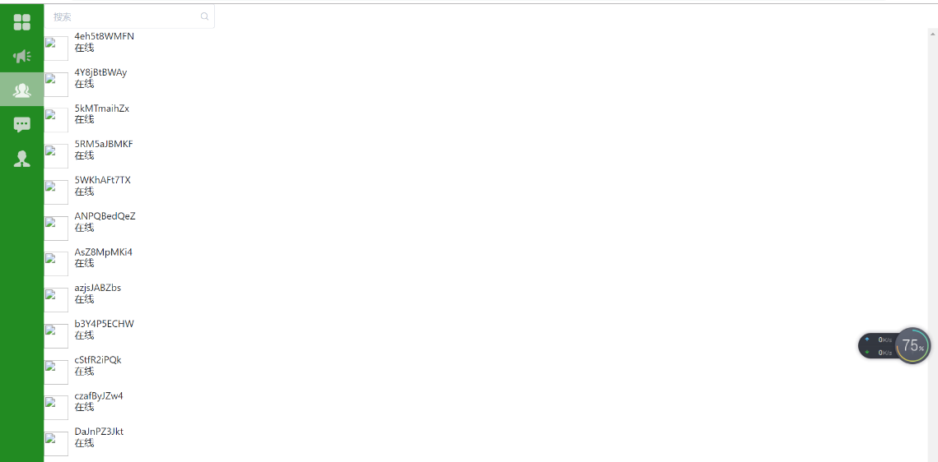

* 1. 修改个人信息：对自己的信息进行修改

7. 个人信息视图：

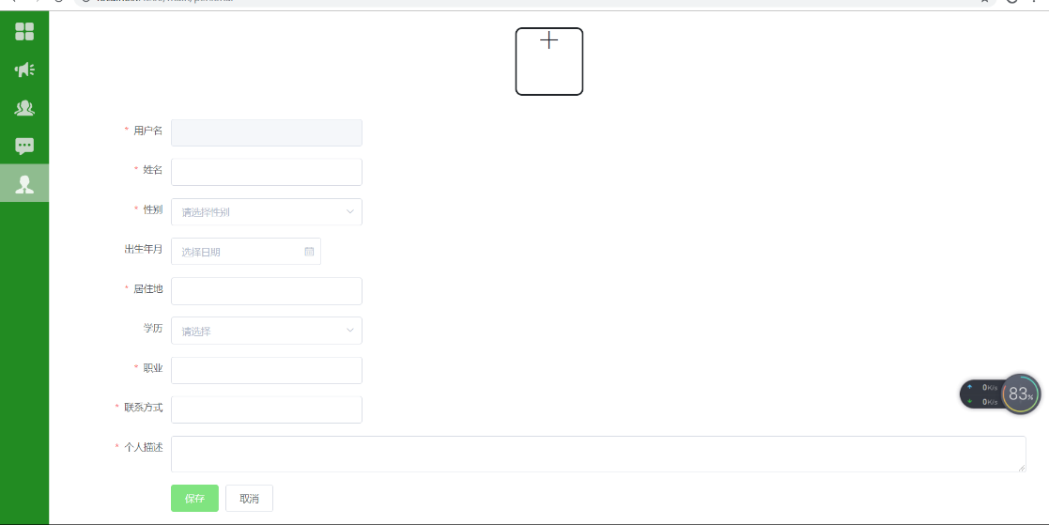

## 2.2性能

### 2.2.1精度

1. 用户输入精度：无要求
2. 传输中精度：无要求

### 2.2.2时间特性

定量地说明本软件的时间特性，如响应时间，更新处理时间，数据传输、转换时间，计算时间等。

响应时间：

对于登陆注册相关事务：5s以内

对于个人信息相关事务：5s以内

对于项目操作相关事务：5s以内

对于任务操作相关事务：10s以内

对于聊天相关事务：3s以内

### 2.2.3灵活性

说明本软件所具有的灵活性，即当用户需求（如对操作方式、运行环境、结果精度、时间特性等的要求）有某些变化时，本软件的适应能力。

1. 用户操作方式：用户需要键盘输入相关信息
2. 运行环境：能够使用浏览器访问互联网的PC上均可使用该软件
3. 结果精度：非常准确，一般不会产生误差
4. 时间特性：由于该软件为web软件，所以相应时间和数据传输速率与用户的网络环境有关

## 2.3安全保密

说明本软件在安全、保密方面的设计考虑和实际达到的能力。

1. 用户之间的数据相互隔离，各用户只能在自己的权限范围内操作，无法实现超越自己权限的任何操作
2. 被认定为项目经理的用户会被增加一些项目管理、人员操作方面的权限，但是没有权限访问别人的账户和数据
3. 本软件在防入侵方面做了基本的保证，比如对用户密码进行加密，服务器对接收的数据进行二次校验等

# 3运行环境

## 3.1硬设备

1. CPU: Intel Core i5-3470 @2.50 GHz（或以上）
2. 内存：512M（或以上）
3. 硬盘：20G（或以上）
4. 其他设备：鼠标，键盘，打印机（可选）

## 3.2支持软件

1. 操作系统: windows7 x86（或以上）；

## 3.3数据结构

# 4使用过程

## 4.1安装与初始化

在PC上打开网站输入本网站网址即可启动

## 4.2输入

1. 用户名
2. 密码
3. 项目
4. 任务

### 4.2.1输入数据的现实背景

1. 操作人员项目和任务的添加，修改，删除和查询。
2. 输入媒体：键盘、鼠标；
3. 限制：必须要有登入密码和相应的权限才能修改项目或任务；
4. 质量管理：要求输入数字而不小心输入字符时会提示错误，并重新输入。
5. 支配：管理人员或者操作人员对输入的数据可以保存或取消。

### 4.2.2输入格式

|  |  |  |  |
| --- | --- | --- | --- |
| 用户信息表 | 用户名 | 不超过16位字符 | 字符串 |
| 密码 | 8~32位字符 | 字符串 |
| 邮箱 | 按正确邮箱格式 | 字符串 |
| 姓名 | 不超过12位字符 | 字符串 |
| 性别 | 男/女 | 字符串 |
| 头像 | 不超过4MB的图片 | 图片 |
| 出生日期 | 距现在不小于18年 | 日期 |
| 居住地 | 不超过16位字符 | 字符串 |
| 当前学历 | 小学/初中/高中/专科/本科/硕士/博士/其他 | 字符串 |
| 现任职务 | 不超过16位字符 | 字符串 |
| 联系方式 | 不超过16位字符 | 字符串 |
| 个人描述 | 不超过100个字符 | 字符串 |
| 注册时间 | - | 日期时间 |
| 登录状态 | 在线/离线/其他 | 字符串 |
| 用户删除标志 | - | 布尔值 |
| 项目信息表 | 项目名称 | 不超过16位字符 | 字符串 |
| 项目类型 | 互联网/金融/电商/教育/游戏/科学/工业/公益/政府/其他 | 字符串 |
| 项目描述 | 不超过256个字符 | 字符串 |
| 项目开始时间 | - | 日期时间 |
| 项目结束时间 | - | 日期时间 |
| 项目创建时间 | - | 日期时间 |
| 项目删除标志 | - | 布尔值 |
| 角色ID | - | 数字 |
| 角色名 | 项目经理/需求分析人员/系统设计人员/系统编码人员/系统测试人员/配置管理人员/美术人员/策划人员/其他 | 字符串 |
| 角色描述 | - | 字符串 |
| 任务信息表 | 任务名 | 不超过24位字符 | 字符串 |
| 任务描述 | 不超过128个字符 | 字符串 |
| 任务开始时间 | - | 日期时间 |
| 任务结束时间 | - | 日期时间 |
| 任务状态 | 未开始/进行中/已完成/未完成/已暂停/已取消/其他 | 字符串 |
| 任务进度 | 0%~100% | 数字 |
| 任务层级 | 1~4 | 数字 |
| 任务创建时间 | - | 日期时间 |
| 任务删除标志 | - | 布尔值 |

### 4.2.3输入举例

用户信息表

[”0000000”“531351”“123456”，“135135@qq.com”，“李均权”，“男”，“广州“，“1999/1/1”，“高中”，“项目经理”，“1345358483”，“哈哈哈”，“2019/11/26”，“在线”，“false”](mailto:”0000000”“531351”“123456”“135135@qq.com”，“李均权”，“男”，“广州“，“1999/1/1”，“高中”，“项目经理”，“1345358483”，“哈哈哈”，“2019/11/26”，“在线”，“false”)

项目信息表

“00001”，“百日高考”，“教育”，“学习游戏”，“2019/02/20”，“2020/2/20”，“2019/2/20”， “false”，“2017001”，“JynQun”，“经理”

任务信息表

“001”，“登录”，“登录界面”，“2019/2/25”，“2019/3/25”，“已完成”，“100%”，“2”，“2019/2/25”，“false”，“001”

## 4.3输出对每项输出作出说明

### 4.3.1输出数据的现实背景

1. 使用：给项目成员提供项目的信息；

让项目经理发布通知；

1. 使用频度：每天；
2. 媒体：显示屏
3. 支配：管理人员或者操作人员对输入的数据可以保存或取消。

### 4.3.2输出格式

见输入格式

### 4.3.3输出举例

用户信息表

[”0000000”“531351”“123456”，“135135@qq.com”，“李均权”，“男”，“广州“，“1999/1/1”，“高中”，“项目经理”，“1345358483”，“哈哈哈”，“2019/11/26”，“在线”，“false”](mailto:”0000000”“531351”“123456”“135135@qq.com”，“李均权”，“男”，“广州“，“1999/1/1”，“高中”，“项目经理”，“1345358483”，“哈哈哈”，“2019/11/26”，“在线”，“false”)

项目信息表

“00001”，“百日高考”，“教育”，“学习游戏”，“2019/02/20”，“2020/2/20”，“2019/2/20”， “false”，“2017001”，“JynQun”，“经理”

定义：项目信息供查询；

来源：项目信息表中提取；

特性：项目代码自动输入。

任务信息表

“001”，“登录”，“登录界面”，“2019/2/25”，“2019/3/25”，“已完成”，“100%”，“2”，“2019/2/25”，“false”，“001”

定义：任务信息供查询；

来源：任务信息表中提取；

特性：任务代码自动输入。

## 4.4文卷查询

|  |  |
| --- | --- |
| 表名 | 查询 |
| 用户信息表 | 用户信息ID查询 |
| 项目信息表 | 项目ID查询 |
| 任务信息表 | 任务ID查询 |

## 4.5出错处理和恢复

输入用户、项目或任务的信息时，如果输入不符合信息规范，会提示输入错误，并重新输入。